修改反馈

- tip-off的问题要加紧解决了对应进度表第20条
- 积分面板跟预售功能都延后，先解决浏览器兼容、免费提示面板（七）的问题
- 进度表第38条还要完善一下
- 主界面的跑马灯图标左右翻转一下

修改后

- 跑马灯中在原来的信息基础上加入用户与商品数Total Users: 1375 Total Products: 1656 对应49

六、在跑马灯中在原来的信息基础上加入积分入口Redeem gift! Check my points! 对应43

- 对应第44条


Welcome to Kalichimall! You can buy or sell second hand items & new items on our website which is ALL FOR FREE! It also includes a guarantee that No extra charge will be charged! Come and create your account for FREE! Hope you have a very wonderful experience!

- 对应第50条，ps：登陆界面与注册界面的login 按钮改为sign in 注册界面的register改为sign up for free详情见下图
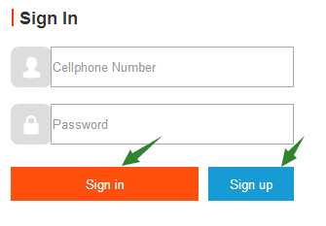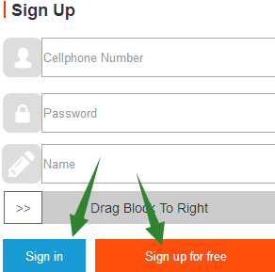

- 对应第46条
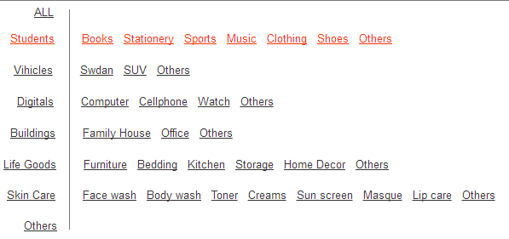
修改后
类目新增内容：Students新增Shoes
Life goods新增：Bedding 、Kitchen、 Storage 、Home Decor
新增大类目Skin Care：Face wash、Body wash、Toner、Creams、Sun screen、Masque、Lip care、Others

十、对应第51条，web版本主页面的右侧加个消息通知的入口，详情见下图


